Міністерство освіти і науки України

Національний технічний університет України

«Київський політехнічний інститут ім. Ігоря Сікорського»

Факультет інформатики та обчислювальної техніки

Кафедра Інформаційних систем та технологій

ЛАБОРАТОРНА РОБОТА № 1

з курсу «[Основи програмування](http://wiki.kpi.ua/index.php/%D0%9F%D1%80%D0%BE%D0%B3%D1%80%D0%B0%D0%BC%D1%83%D0%B2%D0%B0%D0%BD%D0%BD%D1%8F. %D0%A7%D0%B0%D1%81%D1%82%D0%B8%D0%BD%D0%B0 1. %D0%9E%D1%81%D0%BD%D0%BE%D0%B2%D0%B8 %D0%BF%D1%80%D0%BE%D0%B3%D1%80%D0%B0%D0%BC%D1%83%D0%B2%D0%B0%D0%BD%D0%BD%D1%8F_(20102010)" \o "Програмування. Частина 1. Основи програмування)»

Лабораторна робота №1 Перше знайомство с Java

ВИКОНАЛИ:

Студенти 1 курсу ФІОТ,

групи ІА-24

Кармазіна Анастасія,

Шкарніков Антон,

Сотніков Олексій.

ПЕРЕВІРИВ:

[Колеснік В. М.](http://epi.kpi.ua/Schedules/ViewSchedule.aspx?v=8895e2db-eb11-428e-af92-9c98138ed6f8" \o "викладач Колеснік Валерій Миколайович)

Київ - 2022

**Хід роботи**:

1. Встановити JDK

- не переплутайте з JRE

- не забудьте прописати в системі змінні PATH та JAVA\_HOME

1. У консолі (без використання IDE) створити та запустити застосунок HelloWorld

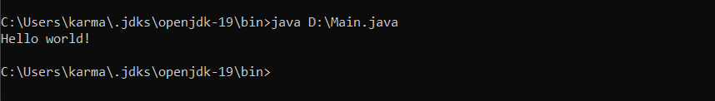

3. Встановити IDE (NetBeans, Eclipse, JDeveloper або IntelliJ IDEA‎)

4. В IDE створити та запустити застосунок HelloWorld

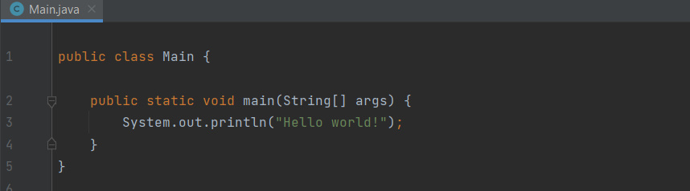

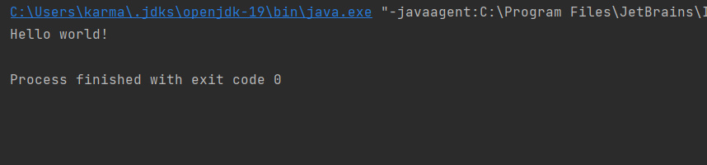

5. **Висновок:** Під час виконання цієї лабораторної роботи ми ознайомилися з новою мовою програмування, java, з базовим синтаксисом та особливостями мови програмування . Створили та запустити застосунок HelloWorld. І ознайомитись з порядком встановлення системи програмування lava.